|  |  |  |
| --- | --- | --- |
|  | **Carátula para entrega de prácticas** | |
| Facultad de Ingeniería | | Laboratorio de docencia |

Laboratorios de computación

salas A y B

|  |  |
| --- | --- |
| *Profesor:* | Ing. Karina García Morales. |
| *Asignatura:* | Fundamentos de programación. |
| *Grupo:* | 20 |
| *No de Práctica(s):* | 01 |
| *Integrante(s):* | Ricardo Galván Pozos. |
| *No. de Equipo de cómputo empleado:* | NA |
| *No. de Lista o Brigada:* | 15 |
| *Semestre:* | 2020-21 |
| *Fecha de entrega:* | 13-Oct-2020 |
| *Observaciones:* |  |
|  |  |

CALIFICACIÓN: __________

**Práctica 1: La computación como herramienta de trabajo del profesional de ingeniería.**

**Objetivo:**

Descubrir y utilizar herramientas de software que se ofrecen en Internet que permitan realizar actividades y trabajos académicos de forma organizada y profesional a lo largo de la vida escolar, tales como manejo de repositorios de almacenamiento y buscadores con funciones avanzadas.

**Desarrollo:**

Actividades:

Crear un repositorio de almacenamiento en línea.

Realizar búsquedas avanzadas de información especializada.

Control de Versiones

Es un sistema que lleva registra los cambios de uno o más archivos. Este sistema hace posible regresar a versiones anteriores de los archivos, y de esta manera poder revertir, comparar o simplemente consultar los cambios que se han realizado. También nos permite ver quienes han realizado cambios y cuáles fueron, en caso de ser un trabajo colaborativo. Al ser una especie de respaldo, también protege a nuestros archivos de errores humanos o problemas técnicos como podría ser una falla eléctrica.

Existen tres tipos de sistemas de control de versiones:

-Sistema de control de versiones local.

-Sistema de control de versiones centralizado.

-Sistema de control de versiones distribuido.

Almacenamientos en la nube: En este tipo de almacenamiento, los datos se almacenan, administran y respaldan de forma remota y son administrados por el proveedor del servicio (Google, Microsoft, Apple, etc.). Los servicios se ponen a disposición de los usuarios a través de Internet y son gratuitos, el único requisito es tener una cuenta de dicho proveedor.

A continuación, revisamos algunos de los servicios que ofrecen proveedores como Google y Microsoft:

Google Forms: Es una aplicación que permite recolectar información mediante cuestionarios que pueden ser enviados y contestados por un grupo de personas.

Nosotros hicimos un formulario de dos preguntas, el cuál enviamos a 5 de nuestros compañeros de clase. En mi caso, sólo respondieron 3 de los 5.

Primero creamos un formulario nuevo, agregamos las preguntas y las respuestas para finalmente compartirlas con nuestros compañeros mediante correo electrónico.

Cuando mis compañeros respondieron las preguntas, en el archivo se muestra la cantidad de personas que han respondido y un resumen de los resultados con gráficas.

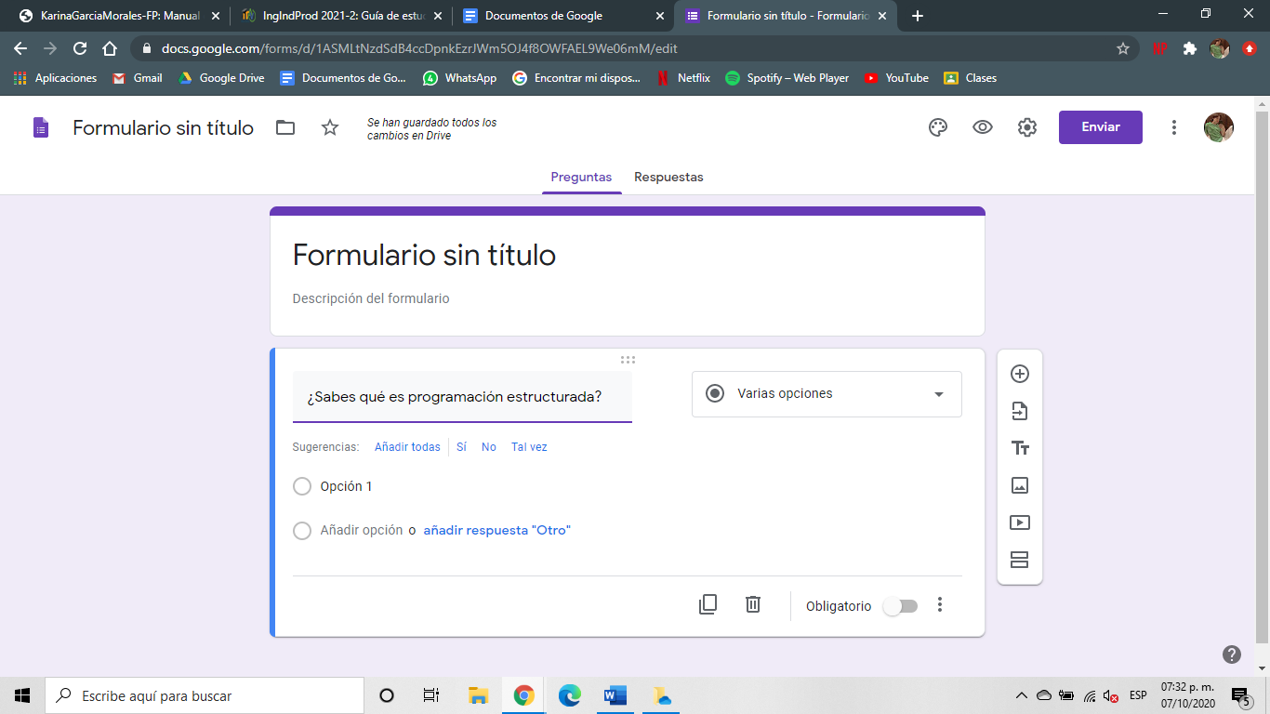

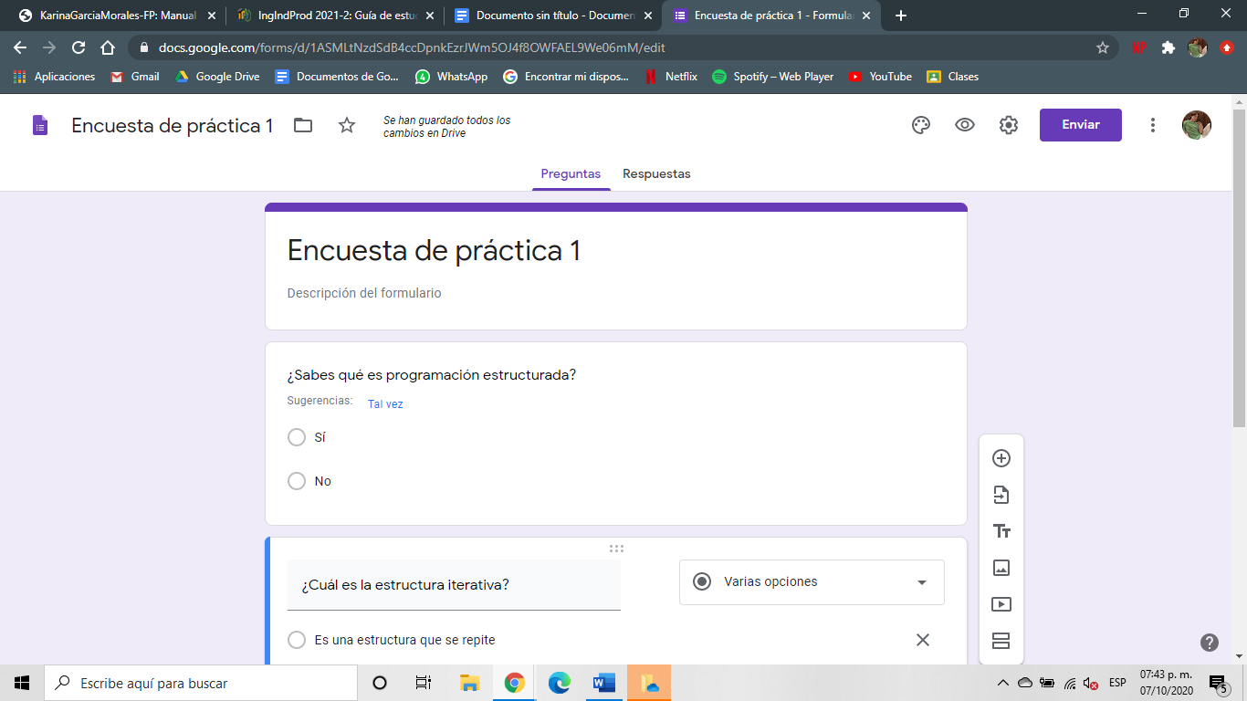

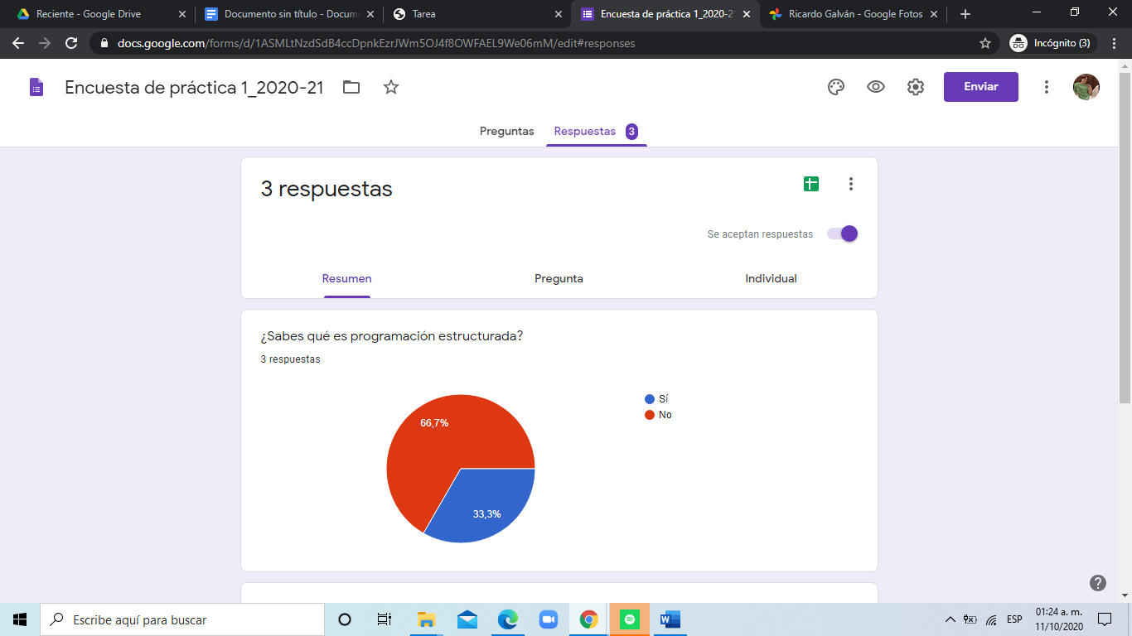

One Note: Este servicio de almacenamiento en la nube es un producto de Outlook (Microsoft), que sirve para crear notas rápidas, aunque también tiene muchas más herramientas para crear y editar documentos un poco más complejos que una “nota”.

Para la práctica, creamos una nota nueva, la nombramos con el número de la práctica, luego buscamos en Google maps una ubicación en dónde nos gustaría estar si no estuviéramos en cuarentena. Yo elegí la Biblioteca Vasconcelos porque es un lugar tranquilo, pero con muchas cosas que hacer; luego agregamos la foto y con las herramientas de OneNote resaltamos la ubicación.

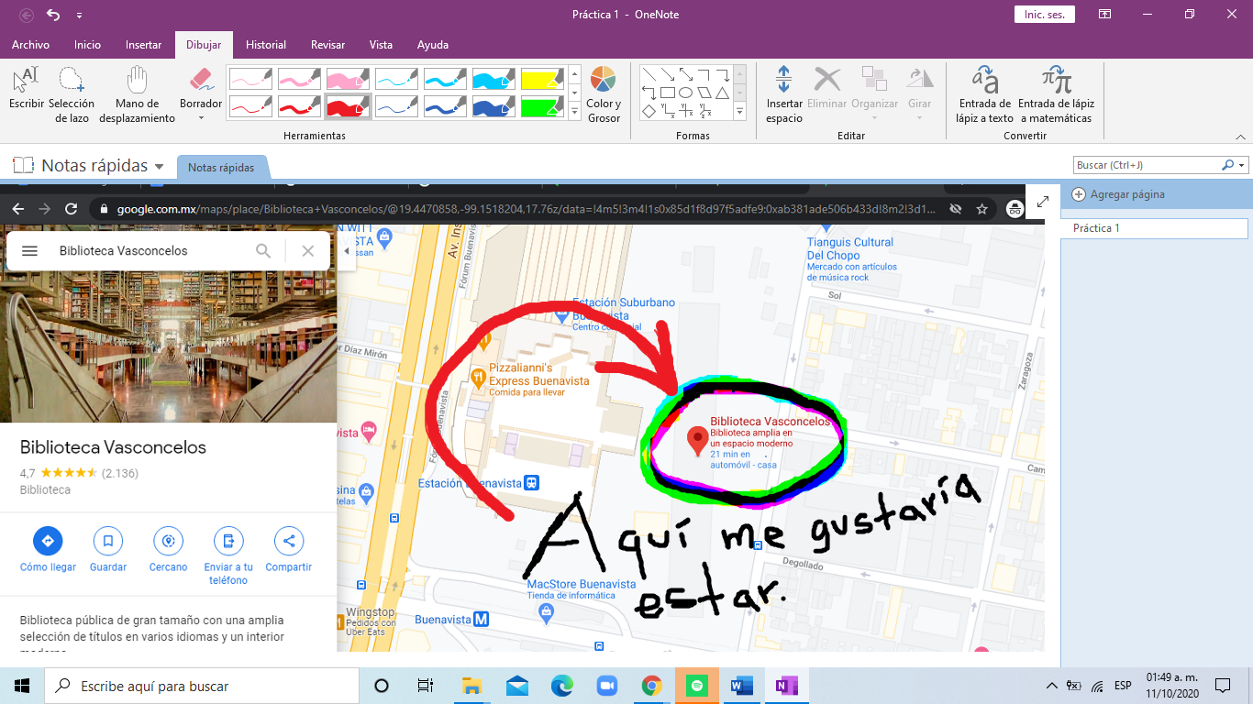

Búsquedas de internet en Google Search.

Para realizar una búsqueda de una palabra u otra, evitando una en específico.

Or: indica que la búsqueda debe contener una palabra o la otra.

-: indica que la búsqueda no debe contener esa palabra.

Mi búsqueda fue: imágenes perros or ranas -gatos.



Búsqueda con comillas dobles.

Las comillas dobles ("") al inicio y al final de la búsqueda indican que sólo se deben buscar páginas que contengan exactamente dichas palabras. En este caso se agregó el conector del a la búsqueda para encontrar exactamente la frase.

Mi búsqueda fue: “ranas mexicanas”

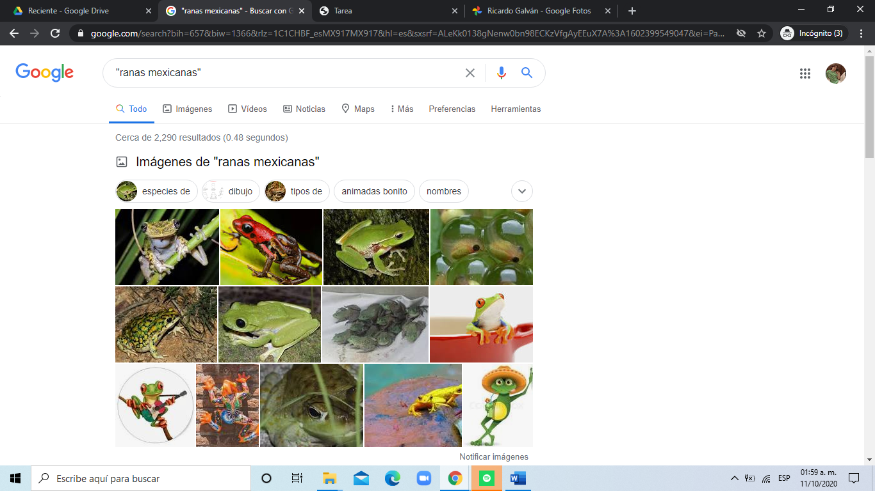

Búsqueda con el signo +.

Al momento de hacer búsquedas no es necesario incluir palabras como los artículos (el, la, los, las, un, etc.), pero en caso de ser necesario se puede hacer lo siguiente:

El símbolo de + sirve para que en la búsqueda se agregue la palabra y encuentre páginas que la incluyan.

Mi búsqueda fue: +ranas mexicanas.

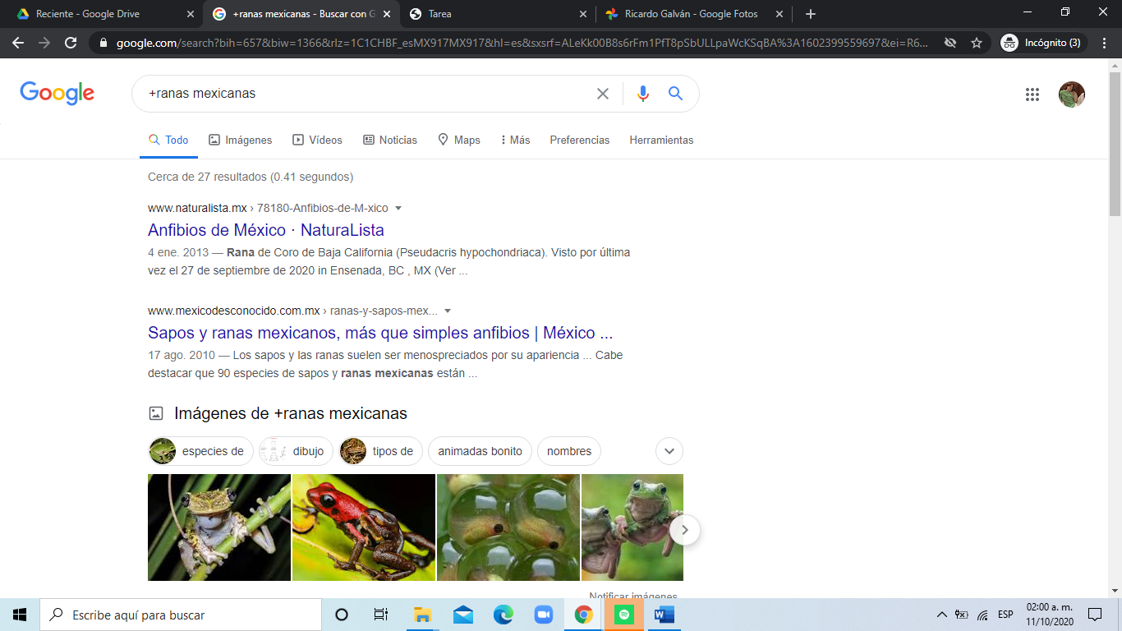

Búsqueda con comandos.

Si se quiere saber el significado de una palabra sólo se debe agregar define:<palabra>

Mi búsqueda fue: define:canis

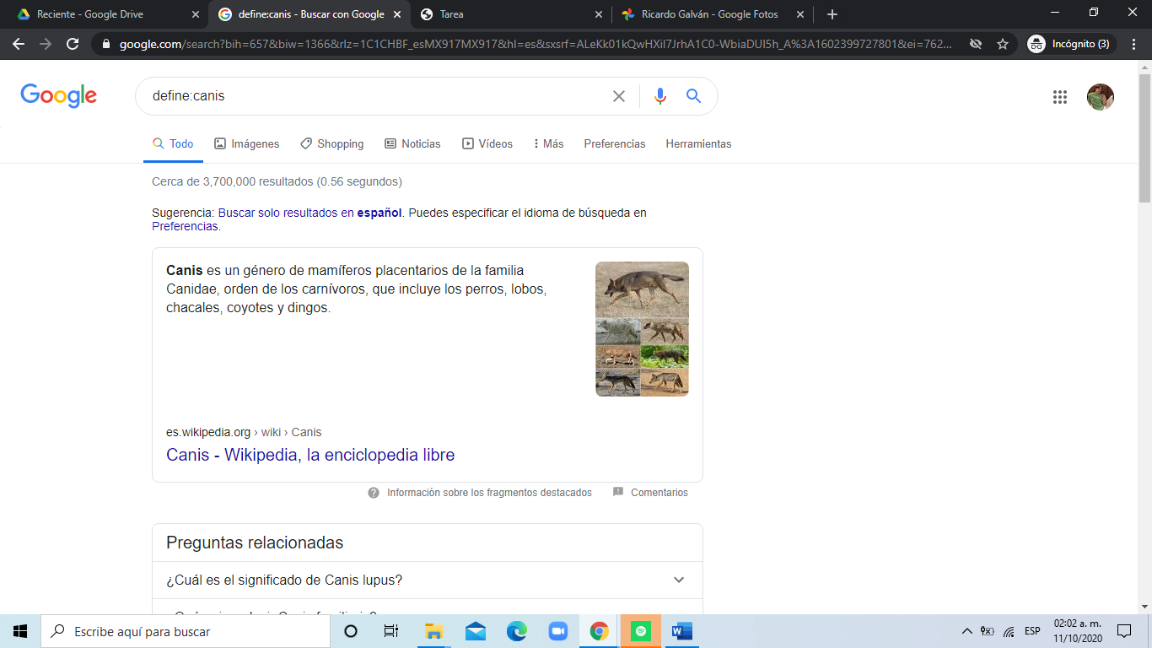

Site ayuda a buscar sólo en un sitio determinado.

~ indica que encuentre cosas relacionadas con esa palabra.

.. sirve para buscar en un intervalo de números, en este caso, de años.

Mi búsqueda fue: site:youtube.com ~comercialesmexicanos 2013..2014

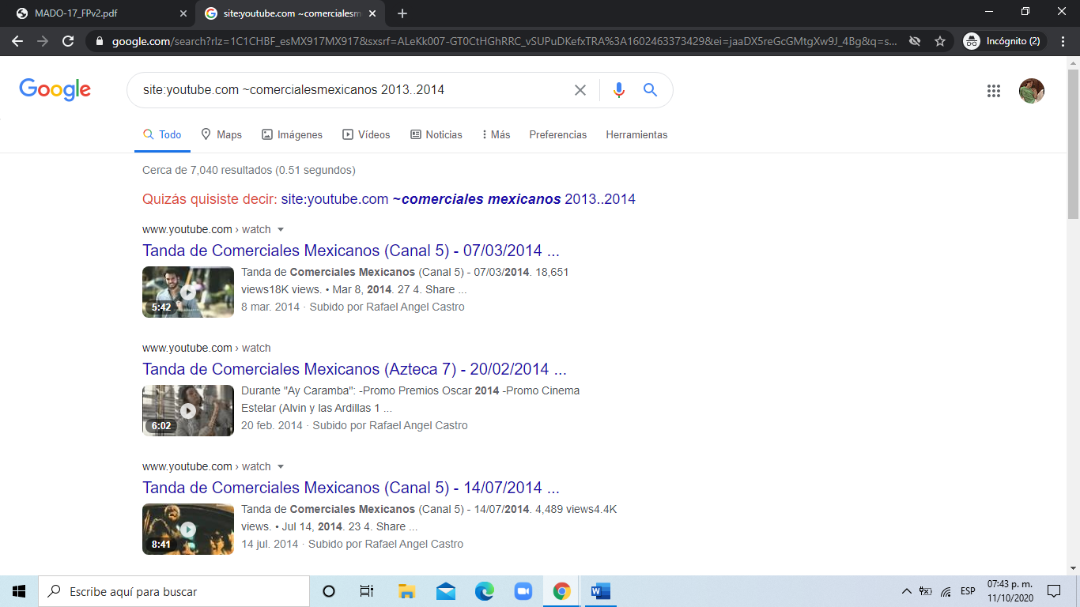

Intitle:<palabra> se encarga de encontrar páginas que tengan la palabra como título.

Intext:<término> se usa para restringir los resultados donde se encuentre un término específico.

Filetype:<tipo> se utiliza para realizar la búsqueda y obtener un tipo de documento en especial.

Mi búsqueda fue: intitle:”lenguajes de programación” intext:fortran filetype:pdf

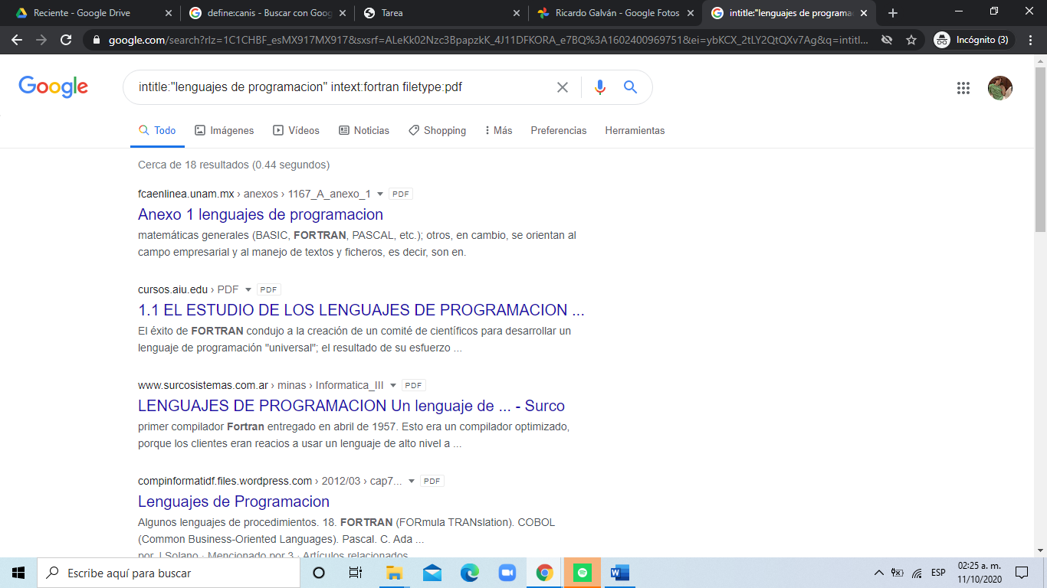

Calculadora.

Se pueden realizar diversas operaciones directamente en la barra de búsqueda simplemente agregando la ecuación.

Mi búsqueda fue: sin(60) + cos(45)

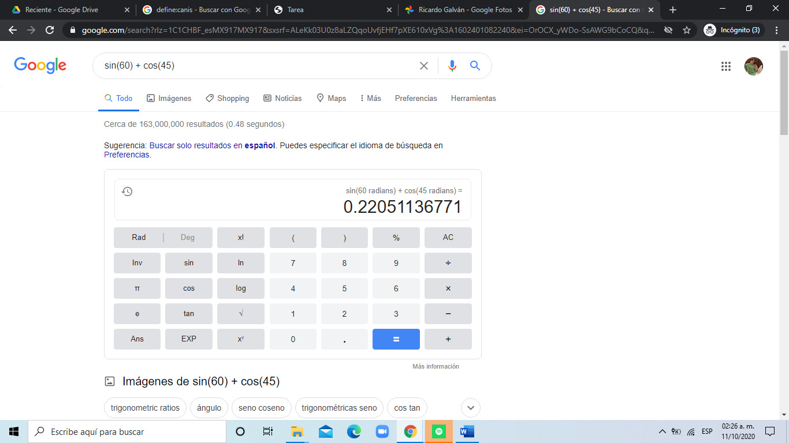

Convertidor de unidades.

El buscador de Google también se puede utilizar para obtener la equivalencia entre dos sistemas de unidades.

Mis búsquedas fueron: 100 grados Fahrenheit a centígrados

100 pesos mexicanos a pesos colombianos

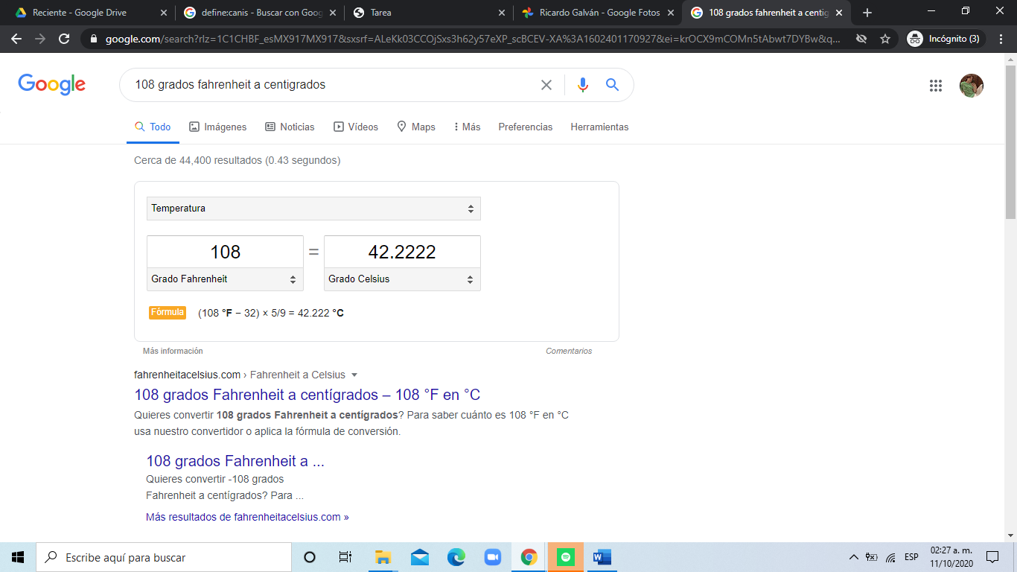 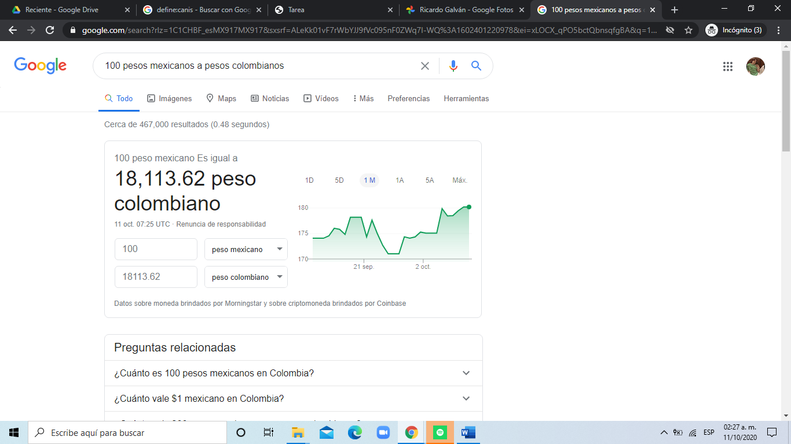

Gráficas en 2D.

Es posible graficar funciones, para ello simplemente se debe insertar ésta en la barra de búsqueda. También se puede asignar el intervalo de la función que se desea graficar.

Primero se agrega la función y posteriormente se define el intervalo con los conectores “from” y “to”

Mi búsqueda fue: 5cos(x) from -2 to 6

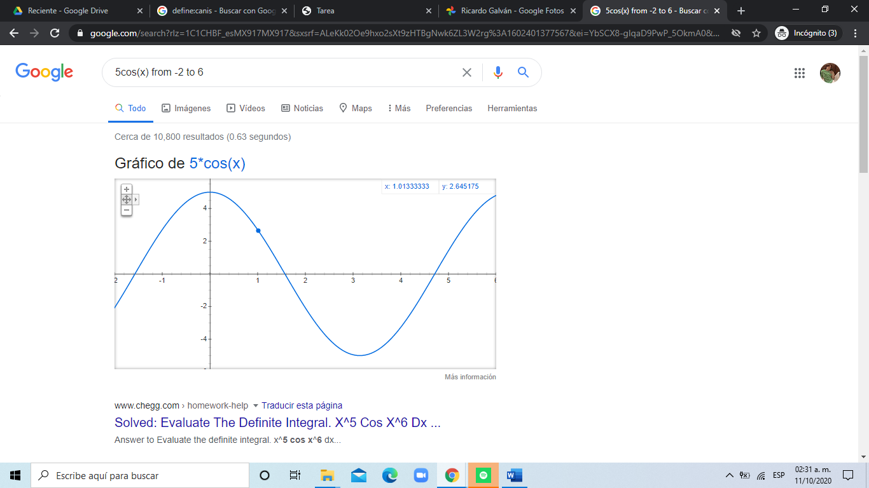

Google Académico.

Google Académico es un buscador de Google especializado en artículos de revistas científicas, enfocado en el mundo académico, y soportado por una base de datos disponible libremente en Internet que almacena un amplio conjunto de trabajos de investigación científica de distintas disciplinas y en distintos formatos de publicación.

Mi búsqueda fue: lenguajes de programación

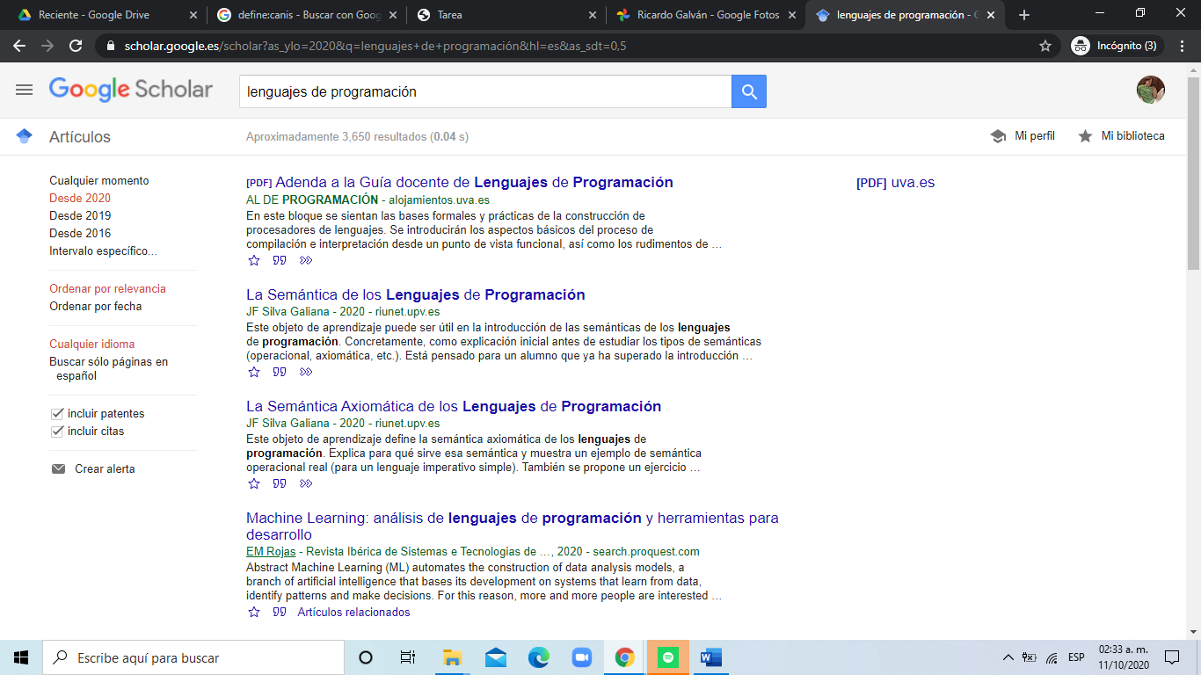

**Ejercicios de tarea.**

Buscar imágenes empleando tu foto en Google e indicar que patrones considera para mostrarte esos resultados.

Google Imágenes.

Permite realizar una búsqueda arrastrando una imagen almacenada en la computadora hacia el buscador de imágenes.

Para esta búsqueda, agregué una foto mía, en la que estaba sentado frente a un espejo.

Yo creí que al realizar esta búsqueda iba a obtener resultados de personas que se parecieran físicamente a mí, aunque no fue así. Me parece que se toman más en cuenta factores como la posición, los efectos de la iluminación y el tipo de persona que se muestra, ya que es en lo que más encuentro similitud; en el tipo de fotografía.

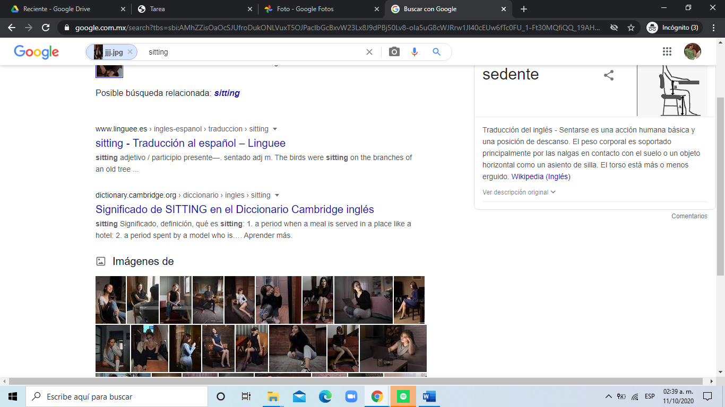

Realiza una investigación acerca del alojamiento en la nube. Ventajas y desventajas(comparar mínimo tres opciones)

Ventajas del almacenamiento en la nube

Disponibilidad en cualquier lugar

Una de las ventajas del almacenamiento en la nube es que podemos disponer de esos archivos en cualquier lugar. No importa si estamos de viaje o simplemente utilizando otro ordenador, tendremos acceso al contenido alojado en la nube las 24 horas del día, los 365 días del año.

Multiplataforma

También es una ventaja importante el hecho de poder usarlo desde cualquier dispositivo. Podemos acceder a esos archivos desde cualquier móvil, Tablet u ordenador.

Libera espacio

Cuando el espacio de almacenamiento de un dispositivo es limitado, una de las mejores opciones es hacer un respaldo de los datos que este contiene para poder eliminarlos y liberar espacio, esto se puede hacer de una manera muy sencilla a través de estas plataformas de almacenamiento en la nube.

No hay que temer porque se estropee un dispositivo

Si por ejemplo utilizamos un disco duro para almacenar nuestros archivos, hay que tener en cuenta que este puede dañarse, y si es el único respaldo tiene una vida útil. Es cierto que puede durar muchos años si lo cuidamos. Pero el hecho de tener los archivos en la red evita que estemos preocupados porque se estropee el dispositivo físico.

Desventajas del almacenamiento en la nube.

Espacio limitado

Uno de los inconvenientes principales es el límite de espacio. Existen tanto servicios de pago como gratuitos. Sin embargo, estos últimos suelen tener un límite importante para alojar archivos. Estamos atados a la capacidad que nos ofrecen si no podemos o no queremos pagar para aumentar la capacidad de almacenamiento.

Puede haber filtraciones de datos

Un factor también importante es la seguridad. Al alojar nuestros archivos en la nube podemos perder control en cuanto a la seguridad. Existen plataformas que protegen y cifran mejor nuestros archivos. Las más populares cuentan con estándares que ayudan a preservar la seguridad. Sin embargo, no depende tanto de nosotros, o no somos tan conscientes de qué maneras podemos perder nuestra información y en algún momento puede haber una filtración de datos.

Es indispensable la conexión a internet

Para acceder a los archivos que tenemos en la red, necesitamos conexión a Internet y no siempre contamos con esta posibilidad.

No controlamos por completo nuestros archivos

Nuestros archivos están alojados en servidores de terceros. Es cierto que tenemos un usuario y contraseña y que están cifrados. Sin embargo, no tenemos un control absoluto sobre esos archivos y nunca habrá una certeza completa de que son eliminados, por ejemplo.

Indica las características, ventajas y desventajas de por lo menos tres servidores de correo

Diferencias entre Yahoo!, Gmail y Outlook

Yahoo!

Capacidad de 1 TB de almacenamiento, o sea es prácticamente ilimitado.

Puedes adjuntar archivos pesados de 100MB lo cual no ocurre con otros proveedores.

Es totalmente personalizable.

Su interfaz es bastante amigable, lo cual lo hace muy sencillo de usar, no representa una dificultad para quién no esté familiarizado con la computación.

Tiene excelente protección antispam.

Con una cuenta de Yahoo! Mail puedes accesar al servicio de Yahoo! respuestas donde los miles de internautas que pertenecen a Yahoo! comparten sus inquietudes y responden a las de otros, estableciendo debates y compartiendo información interesante, las cuales también puedes clasificar de acuerdo a su utilidad.

Este servicio de correos cuenta además con el servicio de Yahoo! Messenger con el cual puedes realizar chats al instante con cualquiera de tus contactos de Yahoo! para una comunicación más efectiva. Pero eso no es todo, puedes compartir emoticonos, imágenes, fotos, y además realizar video llamadas o llamadas de pc a pc, o de pc a móvil, tal cual como lo harías en Skype, por ejemplo.

El servicio es descargable en app para móvil.

Cuenta con un motor de búsqueda (Bing) muy útil para establecer búsquedas al instante que lo necesites. También desde su panel superior puedes acceder a portales de noticias e información interesante.

Carga muy rápido y funciona bien en casi todos los sistemas.

Desventajas de Yahoo!

Tiene mucha publicidad incluso inmersa en los correos. Para tener un servicio sin anuncios publicitarios debes obtener un servicio especial y es pago.

Funciona mejor con Mozilla, con opera no tanto.

No permite visualizar ni editar los archivos en línea, sino que debes descargarlos a tu pc.

Ventajas de Gmail

Gran capacidad de almacenamiento que aumenta progresivamente, ahora tenemos 15 GB de almacenamiento para ser compartidos entre los mensajes y archivos de Gmail, y charlar archivos del historial de Google Drive.

Tu cuenta de Gmail puede permanecer inactiva durante un largo tiempo sin ser cancelada.

El motor de búsqueda está integrado en la interfaz de Gmail, por lo que puedes buscar entre tus correos electrónicos y en todo Internet.

La configuración proporciona un control efectivo spam y los filtros de publicidad no deseada. El sistema mejorado organiza automáticamente nuestro correo deseado en normal, social y promociones, para que no tengamos estos correos mezclados.

Cuenta con un servicio integrado de chat, llamada Google Hangout antes Google Talk.

Desventajas del Gmail:

Gmail sólo ofrece una capacidad máxima de 25 MB para archivos adjuntos.

Algunas de las aplicaciones de Google están disponibles sólo en algunos idiomas.

En navegadores antiguos la versión normal de Gmail no se carga y tendríamos que cargar la versión HTML, que normalmente tarda mucho en cargar.

Gmail puede ser un poco inestable si nuestra conexión a Internet no es muy rápida siempre presenta algunos errores , como al intentar acceder a la bandeja de entrada o a otras aplicaciones de google.

Gmail no muestra ventanas emergentes, anuncios de banners no orientados ni advertencias para adquirir urgentemente espacio de almacenamiento adicional. Sin embargo, ofrece anuncios de texto relevantes junto al cuerpo de los mensajes, basados en tus búsquedas webs y contenido de mensajes. También verás vínculos a páginas web relacionadas que puedan ser de tu interés. Aunque algunos usuarios pueden ver esto como una ventaja, yo personalmente preferiría que sólo anunciara, como Outlook.com, publicidad sobre servicios de la empresa como puede ser almacenamiento adicional.

Gmail se puede usar con un nombre de dominio personalizado (@mkzhost.com por ejemplo), sin embargo, necesitas pagar una suscripción mensual por usuario.

Ventajas de Outlook

Una interfaz muy minimalista, con un toque moderno y organizado, mejor presentada incluso mejor que la de Gmail, o cual a pesar de todos los esfuerzos, se ve un poco dejada a la mano de dios.

Es muy sencillo recuperar mensajes eliminados, incluso si ya hemos vaciado la papelera de reciclaje, solo tenemos que pinchar sobre ¿perdiste un mensaje? cuando recuperes los mensajes eliminados se te devolverán todos los que se puedan.

Outlook.com nos ofrece espacio de almacenamiento ilimitado, que se va extendiendo de acuerdo a las necesidades del usuario.

Si necesitamos enviar un archivo adjunto al correo electrónico que sea mayor de 25MB lo podemos hacer directamente desde el servicio de almacenamiento Microsoft SkyDrive, y con Gmail tendríamos que subirlo a Google Drive o a Dropbox primero y luego compartir el enlace.

Podemos iniciar sesión desde cualquier otro dispositivo que no sea nuestro sin necesidad de aportar nuestra verdadera identidad, entrando sobre “Inicia sesión con un código de un solo uso”.

Outlook.com permite crear alias temporales para acceder con nuestro correo electrónico a lugares en los que sin embargo no tengamos mucha confianza.

Podemos buscar y ordenar nuestros correos electrónicos por fecha, asunto, remitente, conversación y también por el tamaño del correo, para así buscar correos que tengan archivos muy pesados, que suele coincidir además con información necesaria.

Se nos permite editar nuestro correo en HTML y con soporte para estilos CSS. Muy útil para los que quieren escribir correos muy personalizados.

Desventajas de Outlook

Carece de la posibilidad de incorporar nuevas funcionalidades o plugins.

Es más lento que otros sistemas de comunicación.

Los procesos de recuperación de contraseña son complejos

A veces la carga de un archivo puede fallar.

No marca los correos como importantes, debe ser creada la opción.

Algunos correos llegan a la bandeja de correo no deseado.

En ciertos casos los correos spam no son filtrados e interrumpen nuestra bandeja de entrada.

Es necesario buscar ciertos correos manualmente cuando no recordamos al remitente.

Empleando el buscador de Google y haciendo uso de la calculadora, genera un paraboloide.

Mi búsqueda fue: f(x) = (x^2)/9 + (y^2)/16 - 1 from -14 to 4

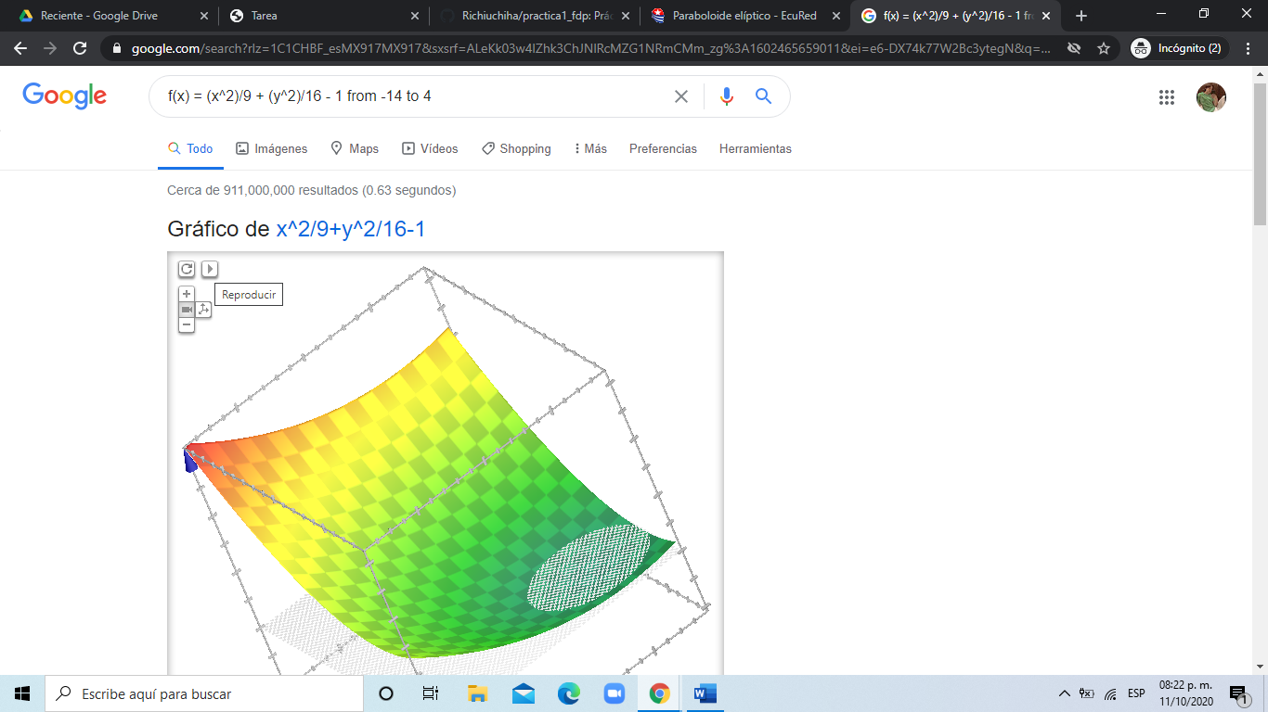

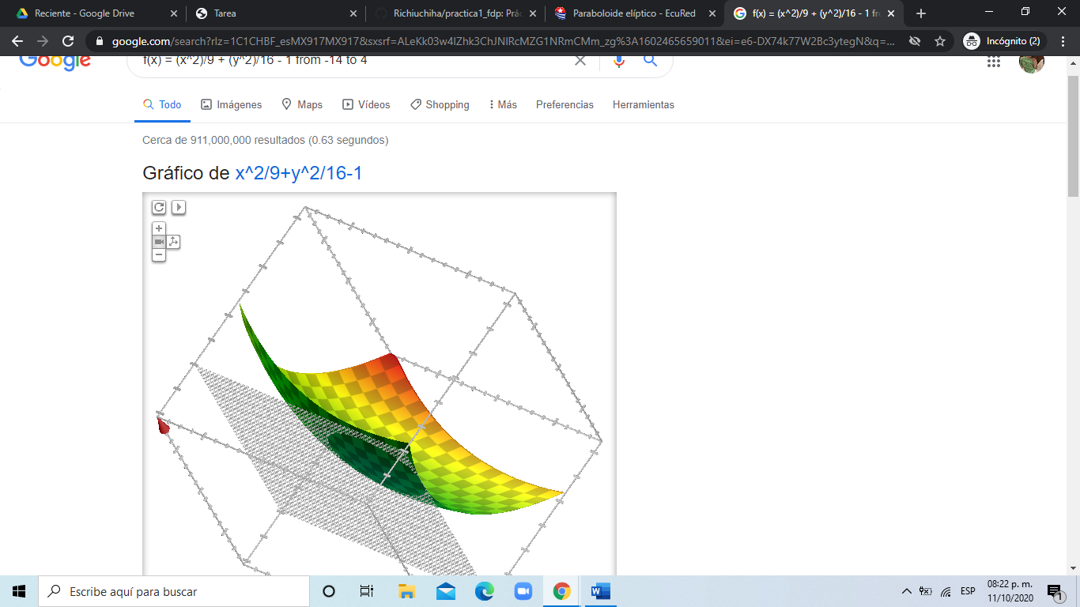

Adjuntar la práctica (Word) y en comentarios(de la misma práctica) enviar la liga de GitHub en donde la subieron(última actividad de la práctica.

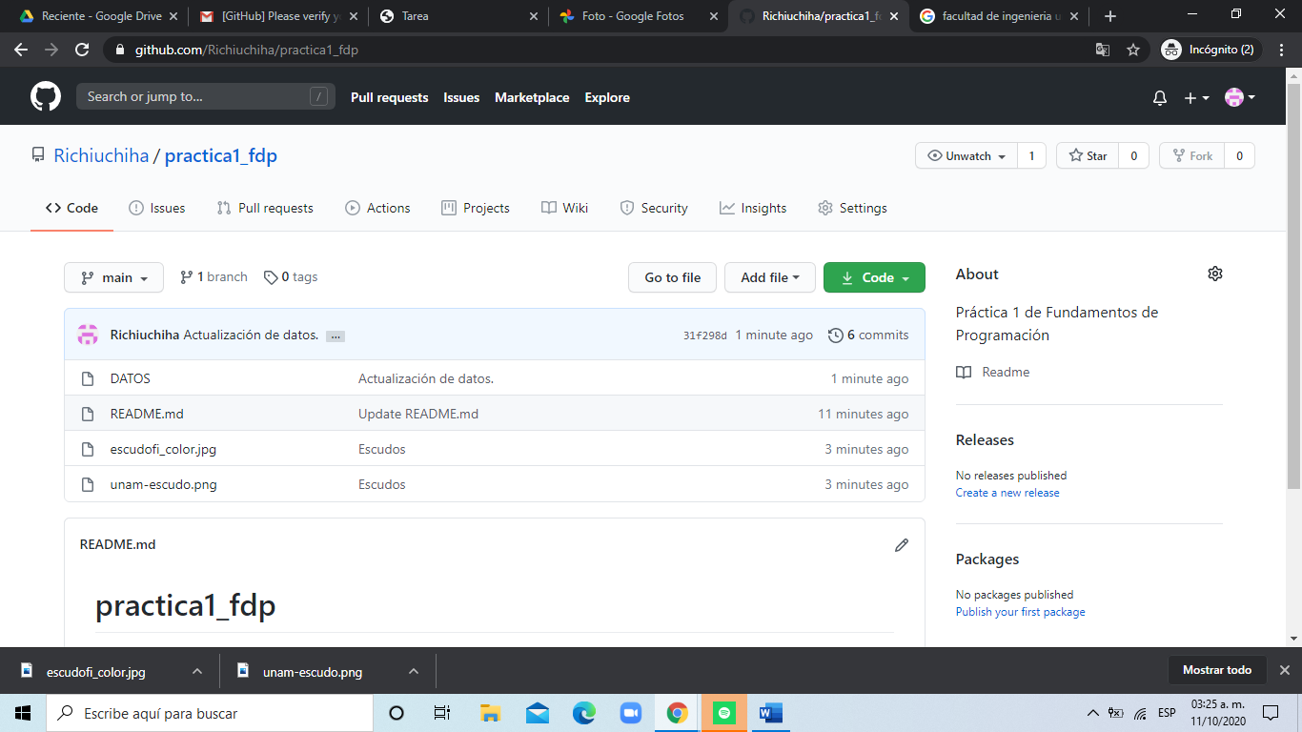

**Conclusiones.**

Las herramientas que actualmente nos ofrecen los desarrolladores son muy útiles en el quehacer de cualquier estudiante. Saber ocuparlas de manera adecuada se vuelve cada vez más importante a medida que avanzas de nivel académico, ya que las exigencias aumentan.

Entonces, saber utilizarlas bien y de mejor manera nos facilita la búsqueda de contenido necesario para realizar trabajos y proyectos para cualquier materia.

El almacenamiento en la nube presenta ventajas y desventajas, como casi cualquier otra cosa de la vida, pero finalmente resulta ser de gran utilidad y nos sirve para poder tener acceso a nuestros archivos en cualquier dispositivo conectado a internet sin necesidad de cargar con otro tipo de dispositivo de almacenamiento.

Los repositores y controladores de versiones son una herramienta que nos ayuda a tener un historial de versiones anteriores disponibles para revertir algún error, modificar o simplemente consultar otra versión del mismo documento; también protegen nuestro trabajo de errores humanos que pudiéramos cometer de manera accidental, para que así no tengamos que iniciar todo desde el principio.

Bibliografía:

Almacenamiento en la nube: la cloud bajo la lupa. (2019, 27 marzo). IONOS Digital Guide. <https://www.ionos.mx/digitalguide/servidores/know-how/almacenamiento-en-la-nube-que-es-y-como-funciona/>

Sastre, A. (2018, 1 febrero). Dropbox vs Google Drive: ¿Cuándo es mejor usar cada uno en tu negocio online? Marketing Libélula. <https://marketinglibelula.com/dropbox-vs-google-drive/>

Facultad de Ingeniería. (2015). *Laboratorio Salas A y B*. Universidad Nacional Autónoma de México. http://lcp02.fi-b.unam.mx/